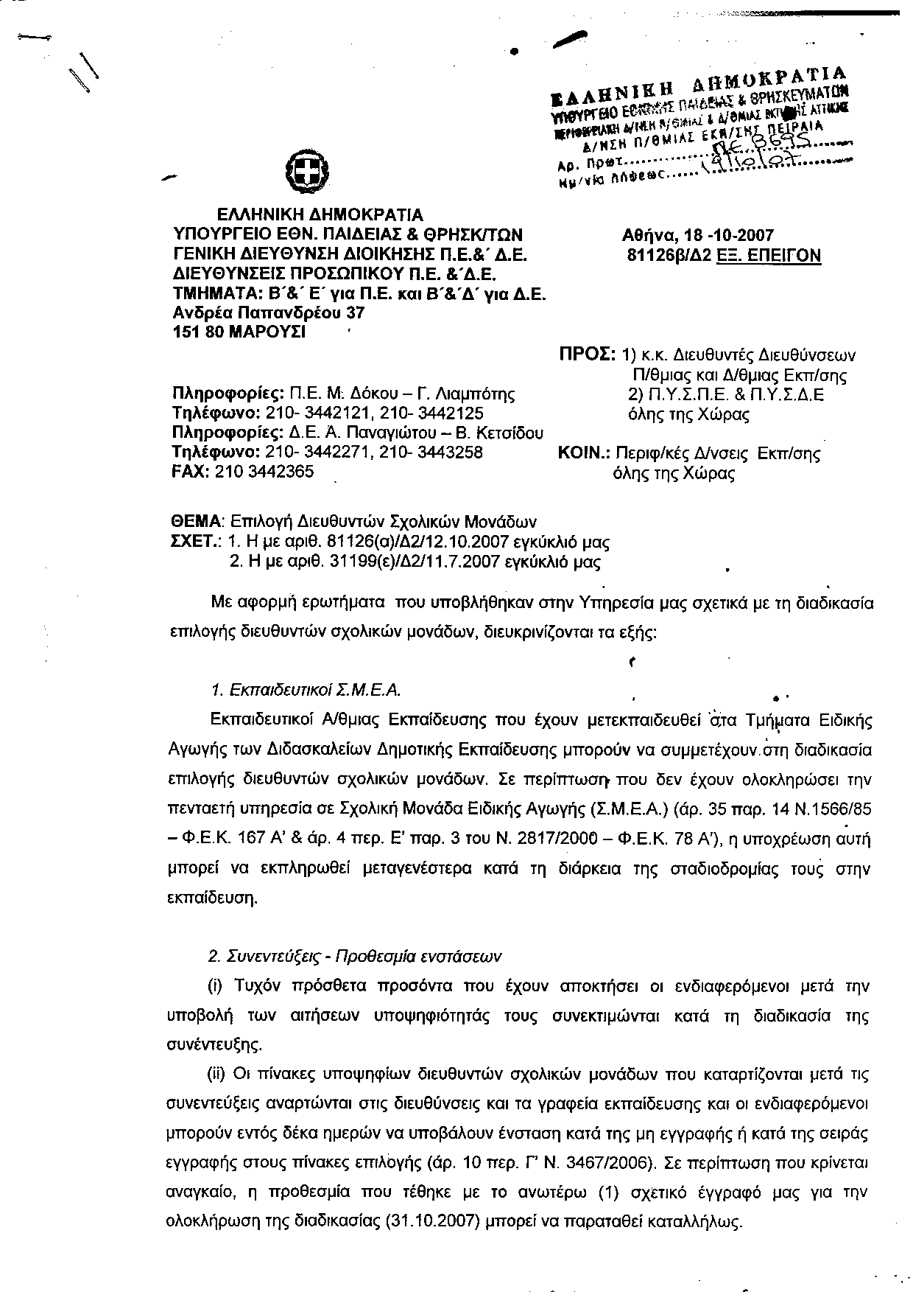

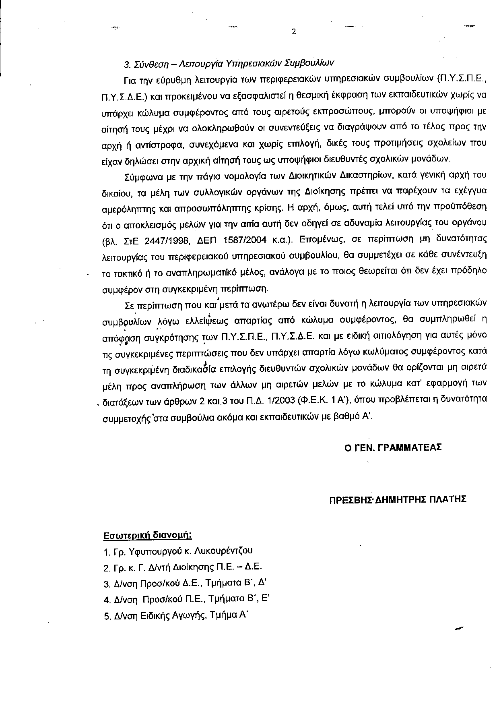

ΠΡΟΣΟΧΗ: Η φράση «ή αντίστροφα» στην παρ. 3, σειρά πέμπτη έχει διαγραφεί με νεότερη εγκύκλιο.

